ПАМЯТКА: ОСТОРОЖНО! СОСУЛЬКИ.
Ежегодно по всему миру жертвами сосулек становятся тысячи человек. Подобные случаи, к сожалению, происходят там, где собственники зданий, сооружений не следят за состоянием крыш, не производят своевременную очистку карнизов от намерзшего льда, снега. Будьте внимательнее на улице! Сход скопившейся на крыше снежной массы очень опасен!
Как правило, такая масса неоднородна по своему составу и содержит как рыхлые массы подтаявшего снега, так и куски слежавшегося льда, зачастую значительного объема и массы. Чтобы избежать травматизма, родителям необходимо научить своих детей безопасному поведению и соблюдению правил нахождения вблизи жилых домов и зданий.
Что же делать, чтобы не оказаться в больнице?
1.При движении по улицам держитесь подальше от домов!
2.Обращать внимание на козырьки зданий. Чаще всего сосульки образуются над водостоками, поэтому эти места фасадов домов бывают особенно опасны, их необходимо обходить стороной, желательно на расстоянии не меньше 3 метров.
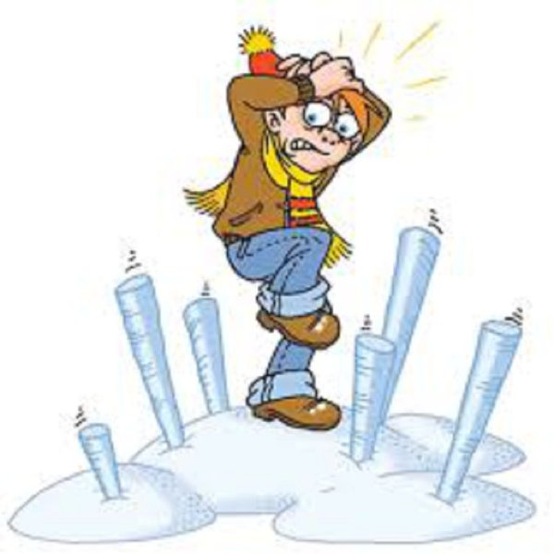
3.Не игнорируйте объявления «Осторожно! Сосульки».
4.Внимательней следите за детьми во время прогулки. Они могут ненароком играть именно там, где свисают сосульки.
5.Если во время движения по тротуару вы услышали наверху подозрительный шум - нельзя останавливаться, поднимать голову и рассматривать, что там случилось. Возможно, это сход снега или ледяной глыбы. Бежать от здания тоже нельзя. Нужно как можно быстрее прижаться к стене, козырек крыши послужит укрытием.

Что надо сделать, если вы все-таки стали жертвой упавшей сосульки?
В первую очередь вызовите скорую помощь и полицию. Медики окажут вам первую помощь, сотрудники полиции осмотрят место происшествия, составят протокол и возьмут объяснения с должностных лиц и свидетелей.

Берегите себя и своих близких!

